Tallinna Linnavalitsus
lvpost@tallinnlv.ee
Tallinna Linnavalitsus  lvpost@tallinnlv.ee | Meie | digitaalallkirja kuupäev nr 3-2.1/2024/1350
XXXXXXXXXXXXXXXXXXXXXXXXXXXXXX | XXX

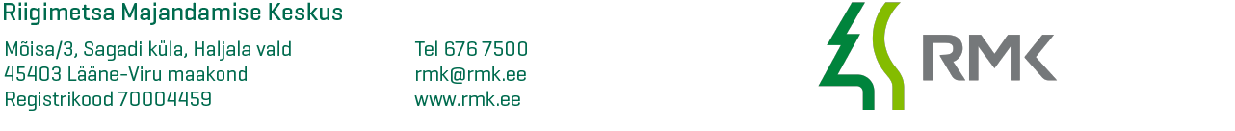
Nõusoleku küsimine kasvava metsa raieks

Tulenevalt Metsaseaduse § 42 lõikest 3, mis sätestab, et planeeringuga linna kui asustusüksuse rohealaks määratud alal kasvavat metsa ei tohi raiuda kohaliku omavalitsuse nõusolekuta.
RMK Edela regioon taotleb nõusolekut katastriüksusel 78404:409:0113, riigimetsa kvartalil SK483 trassiraie käigus ohtlike puude raieks. Taotluse puude raieks esitas Moora 12 elanik.
Samuti katastriüksusel 78401:101:2844 kaablitrassi raadamiseks. Taotluse esitas Leonhard Weiss OÜ.

Vastutava isiku kontaktandmed:
Raietööde läbiviimist korraldab RMK Edela regiooni praaker Hannes Brük (GSM 53447948) ja Leonhard Weiss OÜ.

Lugupidamisega

Sven Soomets
RMK Edela regiooni varumisjuht

Lisa 1 Asendiplaan 2 lehel 1eks

505 2296, sven.soomets@rmk.ee

